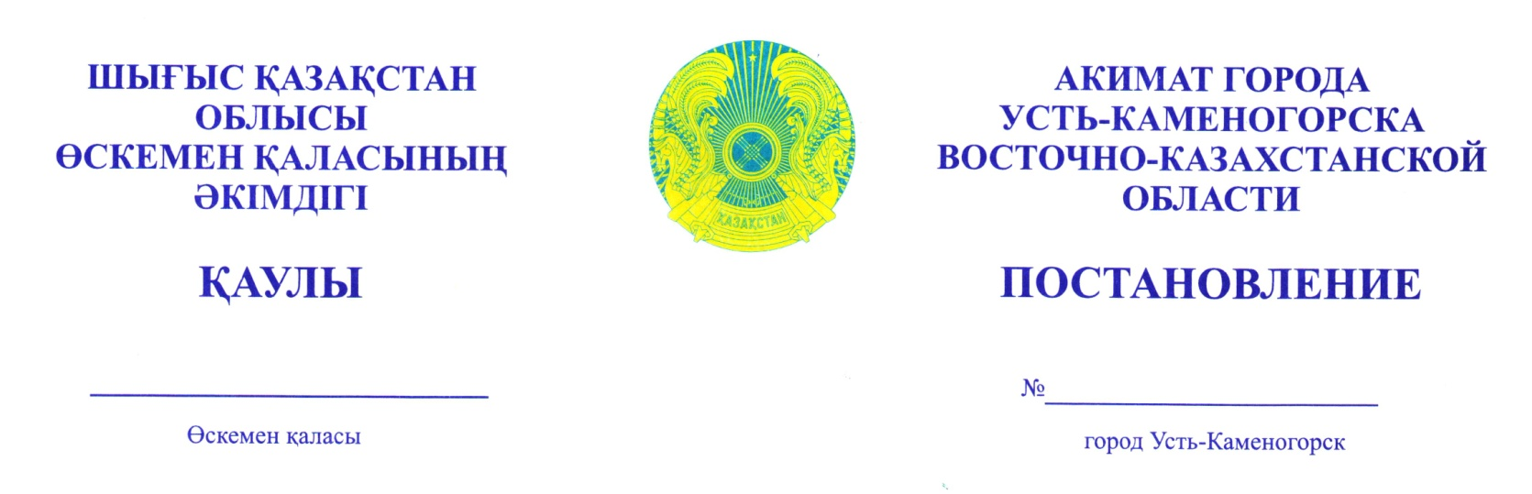

07 тамыз 2026 ж. 2568

Мемлекет мұқтажы үшін
жер учаскелерін мәжбүрлеп
иеліктен шығаруды бастау туралы

«Өскемен қаласының жер қатынастары, сәулет және қала құрылысы бөлімі» мемлекеттік мекемесі ұсынған құжаттарды қарап, Қазақстан Республикасы Жер кодексінің 81-бабы 2-тармағының 2) тармақшасына, 84-бабы 2-тармағының 5) тармақшасына, 85-бабына, 107-бабының 3-тармағына, «Мемлекеттік мүлік туралы» Қазақстан Республикасы Заңының 6-тарауына сәйкес, Қазақстан Республикасы Үкіметінің 2020 жылғы 12 қарашадағы № 810 қаулысымен бекітілген Шығыс Қазақстан облысы Өскемен қаласының бас жоспарын, Шығыс Қазақстан облысы әкімінің тапсырмалары бойынша Өскемен қаласы объектілерін аралау қорытындысы бойынша 2026 жылғы 9 шілдедегі № 1/132 хаттаманы, Өскемен қаласы әкімінің 2026 жылғы 28 шілдедегі № 1/55 хаттамалық шешімін ескере отырып, Өскемен қаласының әкімдігі ҚАУЛЫ ЕТЕДІ:
1. Өскемен қаласы әкімдігінің 2022 жылғы 17 наурыздағы № 919 қаулысымен бекітілген «Өскемен қаласы 22-ші тұрғын ауданның егжей-тегжейлі жоспарлау жобасы. Түзету» жобасын жалпы білім беру мектебін, бала бақшаларын, өтпежолдарды, инженерлік коммуникацияларды салу бөлігінде орындау мақсатында осы қаулыға қосымшаға сәйкес жер учаскелерін мемлекет мұқтажы үшін мәжбүрлеп иеліктен шығару басталсын.
Мемлекет мұқтажы үшін жер учаскесін мәжбүрлеп иеліктен шығару күні – 2026 жылғы 01 желтоқсан.
2. «Өскемен қаласының жер қатынастары, сәулет және қала құрылысы бөлімі» мемлекеттік мекемесі осы қаулы жарияланғаннан кейін күнтізбелік 3 (үш) күннен кешіктірмей меншік иелері мен жер пайдаланушыларға жер учаскелерінің мәжбүрлеп иеліктен шығарылатыны туралы хабарлама жіберсін және заңды талап ретінде оның мемлекеттік тіркеуін жүргізсін.
3. Келісімдеу рәсімдерін жүзеге асыру үшін жер учаскелерінің меншік иесі «Өскемен қаласының жер қатынастары, сәулет және қала құрылысы бөлімі» мемлекеттік мекемесіне жүгінуге құқылы.
4. «Өскемен қаласының жер қатынастары, сәулет және қала құрылысы бөлімі» мемлекеттік мекемесі заңнамада белгіленген тәртіпте осы қаулыдан туындайтын басқа да шараларды қабылдасын.
5. «Өскемен қаласының ішкі саясат бөлімі» мемлекеттік мекемесі осы қаулы қабылданған сәттен бастап 3 (үш) жұмыс күні ішінде, оны бұқаралық ақпарат құралдарында және қала әкімінің сайтында жарияласын.

Өскемен
қаласының әкімі А. Акышов

